Kütüphane Otomasyonu
İlk olarak uygun bir Access veri tabanı oluşturuyoruz.
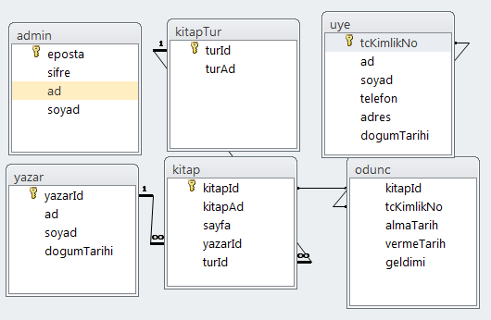
Admin Tablosu:
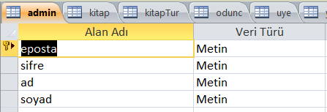
Kitap Tablosu:
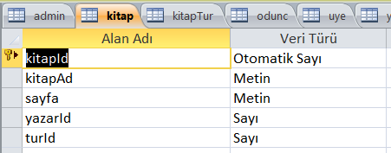
Kitap Tür Tablosu:
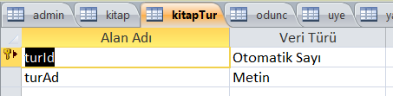

Ödünç Tablosu:
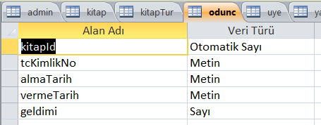
Üye Tablosu:
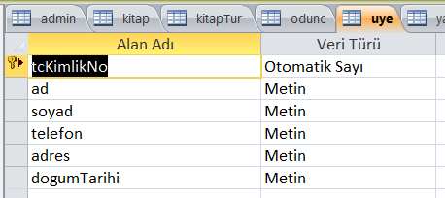
Yazar Tablosu:
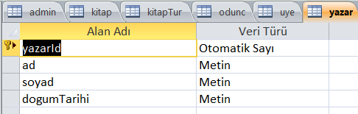
Veri Tabanımızın ismini: kütüphane.accdb olarak kaydediyoruz.
Şimdi Access i projemize dahil ediyoruz.
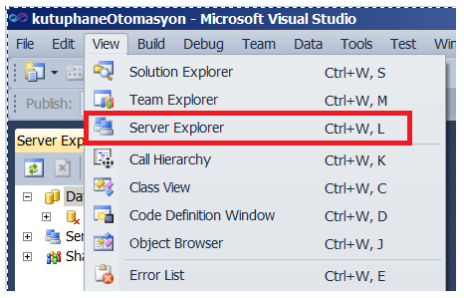

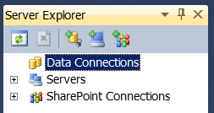
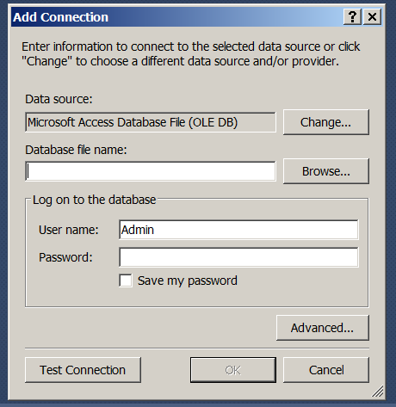
Browse’ den Accessi Seçiyoruz.
